EXMA. SRA. PRESIDENTE DA CÂMARA MUNICIPAL DE LEME.

INDICAÇÃO Nº / 2026
Indica a realização de reparos no canteiro central da Avenida Carlo Bonfanti, na região do Flat Hotel, o qual foi danificado em decorrência das fortes chuvas.

A Vereadora que esta subscreve,

CONSIDERANDO que o canteiro central da referida via foi parcialmente derrubado pelas intensas chuvas, que registraram aproximadamente 100 milímetros de precipitação, conforme relato e evidência do local. Dessa forma, torna-se urgente a realização dos devidos reparos, incluindo a recomposição da estrutura do canteiro, recuperação do meio-fio e demais intervenções necessárias para restabelecer as condições adequadas da via.

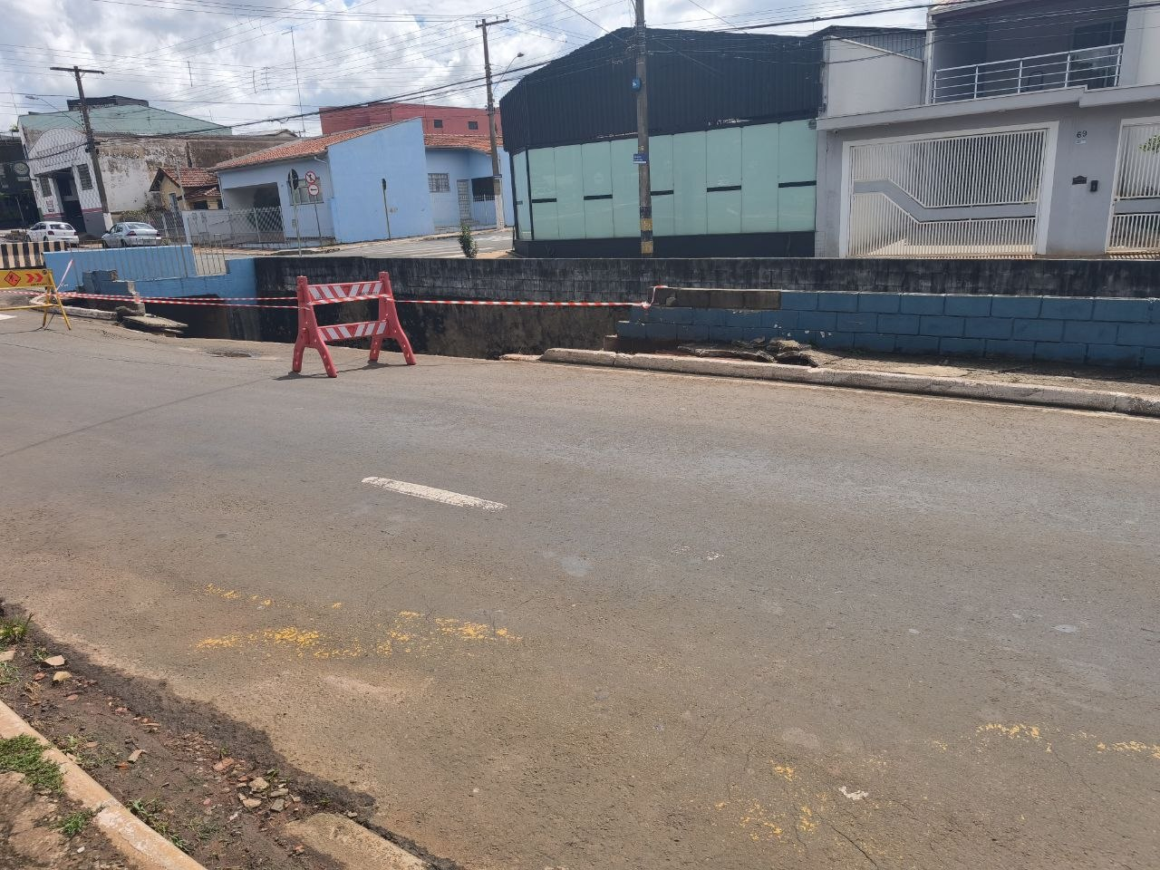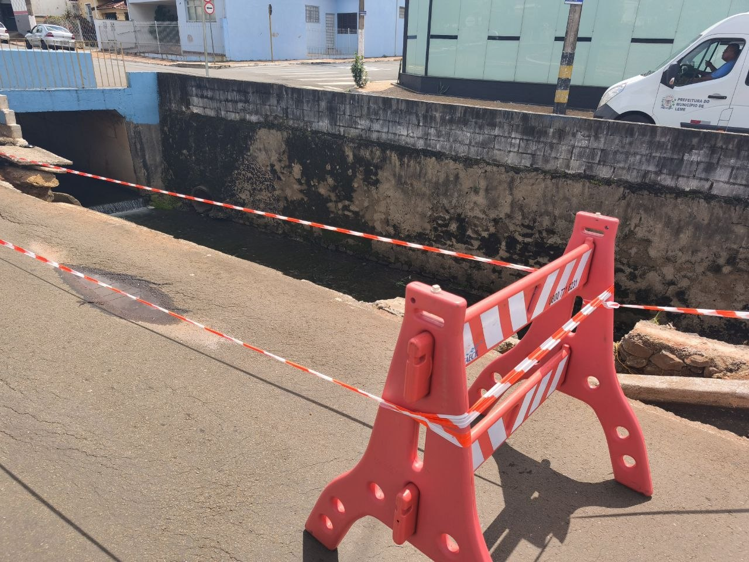

INDICA ao Exmo. Sr. Prefeito Municipal, que determine ao Setor Competente da municipalidade que adote as medidas cabíveis para efetuar a realização de reparos no canteiro central da Avenida Carlo Bonfanti, na região do Flat Hotel, o qual foi danificado em decorrência das fortes chuvas.

Sala das Sessões “Professor Arlindo Fávaro”, em 06 de abril de 2026.

Andrea Navarro Mondin
Vereadora Andrea Mondin

